**Příloha k nařízení obce č. 1/2019**

**Tržní místo – prostor na části pozemku p. č. 18 a pozemku p. č. 465 k. ú. Mysločovice**

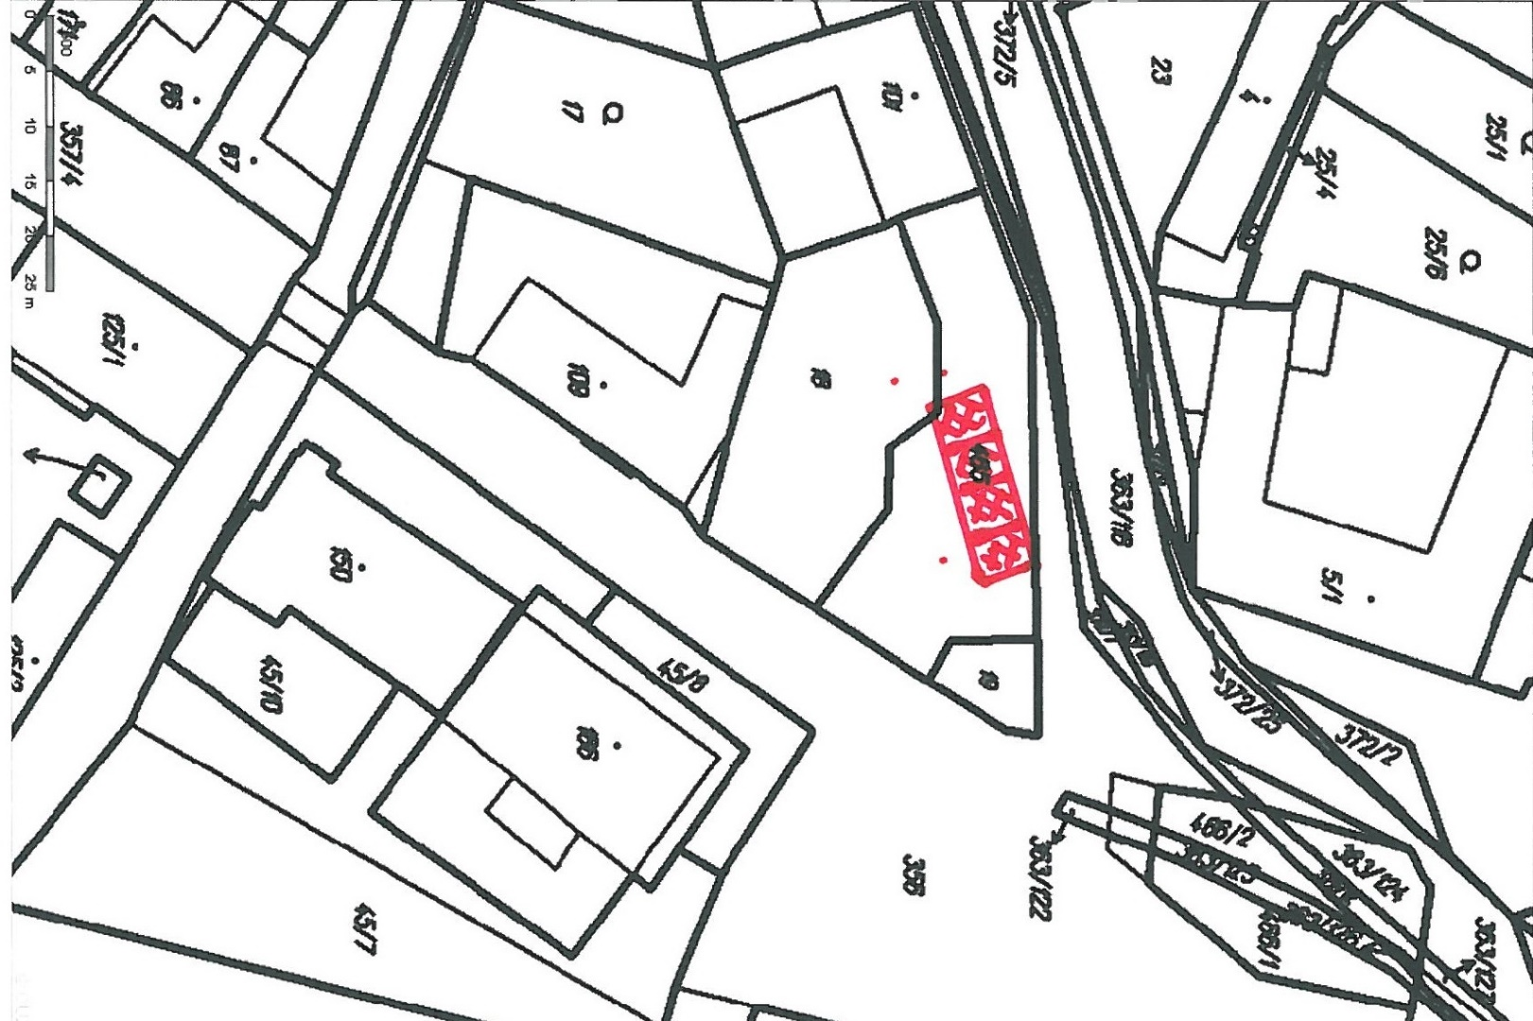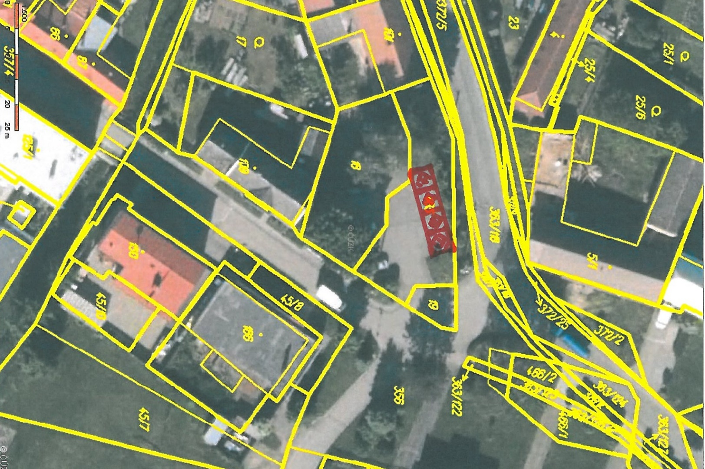**Kapacita tržního místa: 4 prodejní místa**